**14/02/2023**

**REPORTE DE PLANIFICACIÓN Y PROGRESO**

**Grupo:** C1.39

**Repositorio:** <https://github.com/pabalcber/C1.039-Acme-SF>

**Integrantes:**

|  |  |  |
| --- | --- | --- |
| Nombre | Apellidos | Correo Corporativo |
| Pablo | Alcántara Bernal | pabalcber@alum.us.es |
| María del Mar | Ávila Maqueda | maravimaq@alum.us.es |
| María | Barrancos Marquez | marbarmar16@alum.us.es |
| Sheng | Chen | sheche1@alum.us.es |
| Jun | Yao | junyao@alum.us.es |

Tabla de versiones:

|  |  |  |  |
| --- | --- | --- | --- |
| Fecha | Versión | Descripción de los cambios | Sprint |
| 14/02/2024 | 1.0 | Creación del documento y redacción del resumen ejecutivo | 1 |
| 15/02/2024 | 1.1 | Añadido: introducción, lista de tareas, primeras capturas, descripción de conflictos, presupuesto, comparación del costo estimado y el real | 1 |
| 16/02/2024 | 1.2 | Añadido: registros de progreso, conclusión y capturas finales | 1 |
| 16/02/2024 | 2.0 | Revisión final | 1 |
|  |  |  |  |

# **1.Índice**

1.Índice.……………………………………………………………………………………………………3

2. Resumen Ejecutivo.…………………………………………………………………………………4

3.Tabla de revisiones…………………………………………………………………………………..5

4. Introducción………………………………………………………………………………………….6

5.Planificación...………………………………………………………………………………………..7

5.1. Lista de tareas……………………………………………………………………………7

5.2. Capturas de la entrega………………………………………………………………..7

5.3 Presupuesto……………………………………………………………………………..14

6.Progreso……………………………………………………………………………………………….15

6.1. Registro de progreso………………………………………………………………….15

6.2. Descripción de conflictos…………………………………………………………..15

6.3. Comparación del costo estimado y el real…………………………………….16

7.Conclusión …………………………………………………………………………………………..19

8.Bibliografía……………………………………………………………………………………………20

# **2. Resumen Ejecutivo**

Este es el documento referente a la planificación del estudiante 2 correspondiente con el entregable D01 correspondiente a María del Mar Ávila Maqueda.

# **3.Tabla de revisiones**

|  |  |  |
| --- | --- | --- |
| Número de revisión | Fecha | Descripción |
| 1 | 16/02/2024 | Revisión de lo escrito antes de la entrega |
|  |  |  |
|  |  |  |
|  |  |  |
|  |  |  |
|  |  |  |
|  |  |  |

**4. Introducción**

En este documento se aborda la planificación y el progreso del primer entregable del proyecto grupal Acme Fs del estudiante 2.

La sección inicial indica como se ha planteado la planificación del primer entregable del estudiante 2. Se detallan las tareas asignadas, los plazos establecidos y el presupuesto estimado para el proyecto.

Por otro lado, la sección de progreso ofrece un análisis del avance logrado hasta la fecha. Se destacan los objetivos alcanzados, los desafíos encontrados y las estrategias implementadas para abordarlos. Además, se presenta una comparación del progreso real con el planificado.

**5.Planificación**

## 5.1. Lista de tareas

|  |  |  |  |  |  |
| --- | --- | --- | --- | --- | --- |
| Título | Descripción | Asignados | Roles | Tiempo Planeado | Tiempo Real |
| Descarga Proyecto | Descarga de GitHub del proyecto | María del Mar | Developer | 15 minutos | 33 minutos |
| Configuración Proyecto | Configuración de las herramientas necesarias para inicializar el proyectoe inicialización de dicho proyecto. | María del Mar | Developer | 30 minutos | 7 horas y 45 minutos |
| Menú Esp | Modificar el menú en español para añadir el link favorito de maravimaq | María del Mar | Developer | 30 minutos | 6 minutos |
| Menú Eng | Modificar el menú en inglés para añadir el link favorito de maravimaq | María del Mar | Developer | 30 minutos | 6 minutos |
| Reporte de Análisis | Realizar un reporte de análisis de los requisitos individuales del estudiante 2 | María del Mar | Manager | 1 hora | 3 horas y 17 minutos |
| Reporte de planificación y progreso | Realizar un reporte de planificación y progreso de los requisitos individuales del estudiante 2 | María del Mar | Manager | 2 horas | 6 horas y 39 minutos |

## 5.2. Capturas de la entrega

Captura sobre la modificación del menú en español:

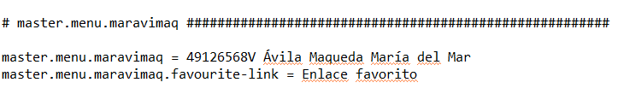

Captura sobre la modificación del menú en inglés:

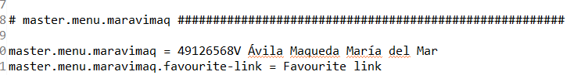

Captura sobre los cambios hechos para que se muestren los cambios anteriores en el menú:



Capturas sobre el avance del requisito de modificación del menú en el proyecto de Github:

Capturas sobre el avance de este documento:

Capturas sobre el avance del requisito del documento de planificación y progreso en el proyecto de github:

Capturas sobre el avance del documento de análisis:

Capturas sobre el avance del requisito del documento de análisis en el proyecto de github:

## 5.3 Presupuesto

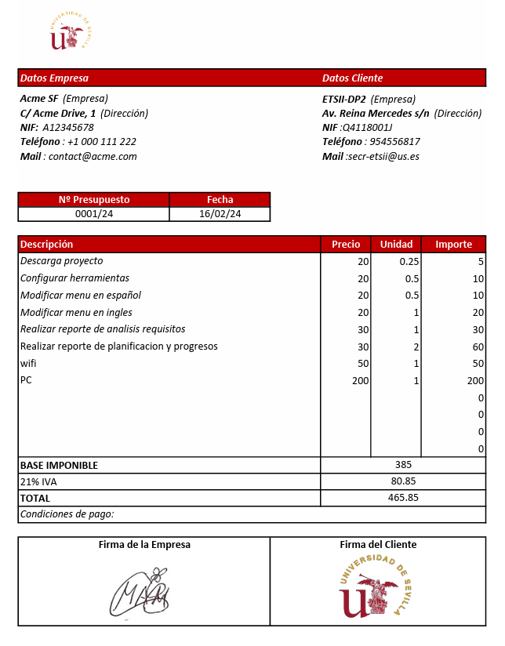

**6.Progreso**

## 6.1. Registro de progreso

**Nombre:** María del Mar Ávila Maqueda.

**Fecha:** 15/02/2024

**Indicadores de rendimiento:**

* Cumplimientode Obligaciones Grupales: Bueno
* Comunicación con el Grupo: Bueno
* Trabajo al Nivel del Grupo: Bueno

**Evaluación General:** Bueno

**Descripción de Contribuciones:**

Durante el período cubierto por este reporte, he cumplido con mis obligaciones grupales de manera consistente, completando las tareas asignadas a tiempo y contribuyendo al progreso del proyecto. He mantenido una comunicación efectiva con el grupo, participando en discusiones y actualizaciones regulares sobre el estado del proyecto. Además, mi nivel de trabajo ha sido equiparable al del resto del grupo, asegurando que mis contribuciones sean significativas y relevantes para el éxito del proyecto. En resumen, considero que mi rendimiento ha sido bueno y que he cumplido con las expectativas establecidas para el equipo.

## 6.2. Descripción de conflictos

**Conflicto 1**

Descripción: A la hora de hacer el set-up de MariaDB me apareció el problema de que no se podía encontrar find.exe.

Solución: Tras consultar varias páginas solucioné el problema añadiendo “C:\Windows\System32\” en la variable de entorno “path”.

**Conflicto 2**

Descripción: Conflicto de colisión de nombre del bean: “webSecurityExpressionHandler”. Estaba definido en dos clases diferentes.

Solución: Tras consultarlo con el profesor nos dimos cuenta de que fue un fallo de exportación a GitHub. Se volvió a exportar a GitHub, esta vez correctamente, lo importé de nuevo a mi Eclipse y no hubo ningún problema.

**Conflicto 3**

Descripción: Una vez inicializada la base de datos, lanzado los launchers y reiniciado eclipse, no me aparecían las opciones para popular ni ejecutar el proyecto.

Solución: Tras haber repetido desde el principio varias veces los pasos de crear base de datos y lanzar launchers, eliminé el proyecto de GitHub, lo volví a importar, asegurándome de haber puesto correctamente las opciones avanzadas y repetí los mismos pasos, esta vez de forma exitosa. El problema se encontraba en que se me había olvidado poner en las opciones avanzadas el formato: [artifactId]-[versión].

**Conflicto 4**

Descripción: Error en todas las clases que usaban el Acme Framework.

Solución: Tras revisar el build path de nuestro proyecto Acme-SF me di cuenta de que en el apartado de projects estaba aparecía lo siguiente: “Acme-Framework-24.1.0(missing)”. Eliminé dicho elemento del build path y volví a añadir el framework, esta vez sin aparecer el “missing”, refresqué el proyecto y se solucionaron los errores.

**Conflicto 5**

Descripción: Eclipse no me permite hacer un push de los cambios realizados en el proyecto.

Solución: Realizar los commits, los pulls y los push desde la consola, en lugar de hacerlo desde Eclipse.

## 6.3. Comparación del costo estimado y el real

**1.Estimación de costos:**

**Horas estimadas por rol:**

* Manager: 3 horas
* Developer: 1 hora y 45 minutos

**Tarifas Horarias por rol:**

* Manager: 30€/hora
* Developer: 20€/hora

**Costos estimados por rol:**

* Manager: 90€
* Developer: 45€

**Amortización estimada:** 250€

**Total estimado:** 385€

**2.Costos Reales:**

**Horas reales por rol:**

* Manager: 9 horas y 56 minutos
* Developer: 8 horas y 30 minutos

**Tarifas Horarias por rol:**

* Manager: 30 €/hora
* Developer: 20 €/hora

**Costos reales por rol:**

* Manager: 297.99€
* Developer: 170.00€

**Amortización real:** 250€

**Total real:** 717.99€

**3.Comparación:**

**Variación en Horas:**

* Manager: 6 horas y 56 minutos
* Developer: 6 horas y 15 minutos

**Variación en Tarifas Horarias por rol:**

* Manager: 0 €/hora
* Developer: 0 €/hora

**Variación en costos por rol:**

* Manager: 207.99€
* Developer: 125€

**Variación en amortización:** 0€

**Variación total:** 332.99€

**7.Conclusión**

Pese a los problemas causados por la configuración y la organización sean llevado a cabo todos los requisitos, lo que conlleva una entrega satisfactoria.

**8.Bibliografía**

En blanco intencionalmente.